МИНИСТЕРСТВО НАУКИ и высшего образования

**РОССИЙСКОЙ ФЕДЕРАЦИИ**

Федеральное государственное автономное образовательное учреждение

высшего образования

«Санкт-Петербургский политехнический университет Петра Великого»

(ФГАОУ ВО «СПбПУ»)

**Институт среднего профессионального образования**

**Отчёт по лабораторной работе № 2**

**по учебной дисциплине «Системное программирование»**

**Тема: «Реализация классов»**

Выполнил(а) студент(ка)

специальности 09.02.07

Информационные системы и

программирование

IV курса группы 42919/7

Побирчев Никита Андреевич

Преподаватель

Молькова Лолита Юрьевна

Санкт-Петербург,

2024

**Лабораторная работа №1**

Цель работы:

Изучение структуры класса, механизм создания и использования, описание членов-данных класса и методов доступа к ним.

Задание:

- Необходимо создать класс Worker.

**Индивидуальное задание:**

- Необходимо создать пользовательский класс Прямоугольник с двумя свойствами, сторонами прямоугольника. Так же необходимо создать методы получения и чтения полей класса.

**Ход работы:**

Создал класс Worker (Рисунок 1).

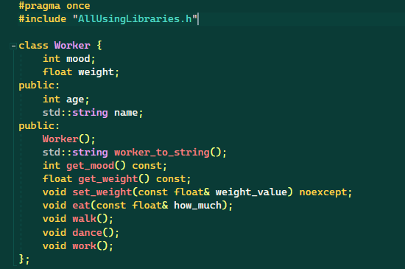

Рисунок 1 - Создание класса Worker

Добавил метод возвращающий все данные об объекте в виде строки (Рисунок 2).

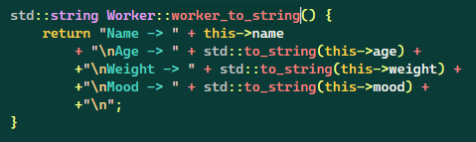

Рисунок 2 – Метод конвертации объекта в строку

Добавил метод eat (Рисунок 3).

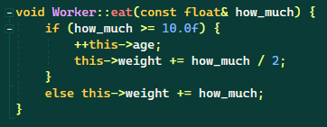

Рисунок 3 – Реализация метода eat()

Реализация методов walk(), dance() и work() (Рисунок 4).

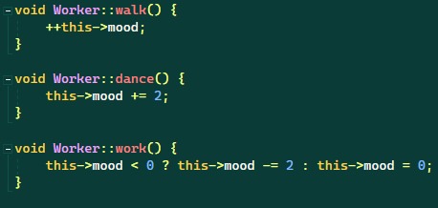

Рисунок 4 - Реализация методов walk(), dance() и work()

Демонстрация класса Worker в функции main() (Рисунок 5).

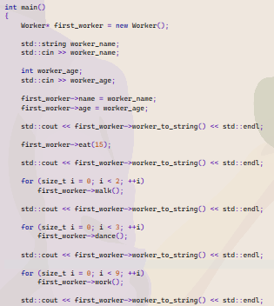

Рисунок 5 – Демонстрация использования класса Worker

Запустил программу (Рисунок 6).

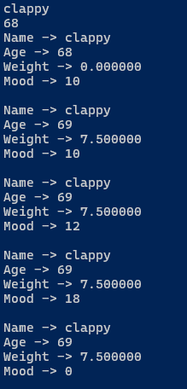

Рисунок 6 - Вывод программы

Создал диаграмму классов (Рисунок 7).

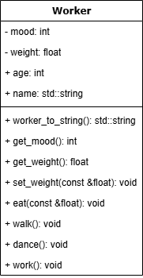

Рисунок 7 - Диаграмма классов

**Индивидуальное задание:**

Реализовал пользовательский класс Rectangle (Рисунок 8).

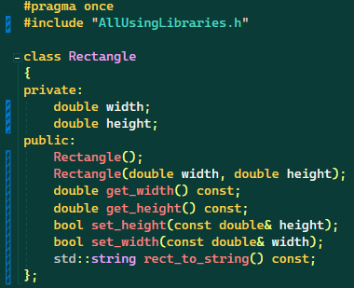

Рисунок 8 – Реализация класса Rectangle

Реализовал методы установки полей ширины и высоты (Рисунок 9).

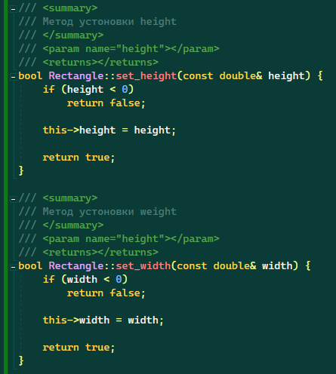

Рисунок 9 - Реализация методов установки полей ширины и высоты

Реализовал методы чтения свойства (Рисунок 10).

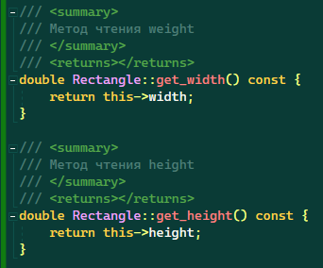

Рисунок 10 - Реализация методов чтения свойств

Создал диаграмму классов (Рисунок 11).

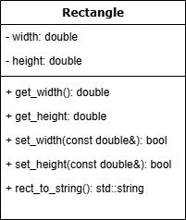

Рисунок 11 - Диаграмма классов

Демонстрация использования объекта созданного класса в функции main() (Рисунок 10).

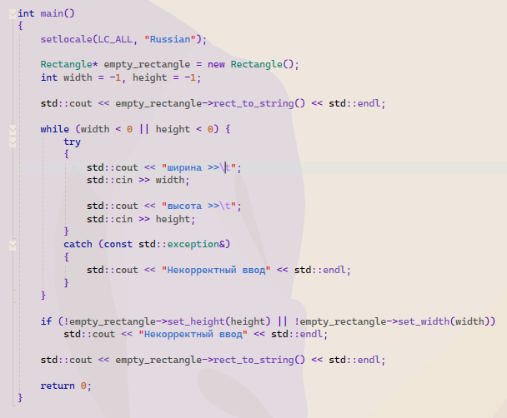

Рисунок 10 - Функция main()

Вывод в консоль (Рисунок 12).

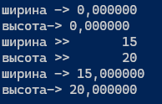

Рисунок 7 - Вывод в консоль